*Составила: Хатаева Диана Алиевна*

*Учитель математики (учитель-практикант)*

*МАОУ «Лицей Математики и Информатики»*

*Саратов, 2019*

**Тема урока**: Сложение дробей с разными знаменателями

**Тип урока**: Урок контроля и коррекции знания

**Цель урока**: Закрепить и проверить умение детей решать примеры, решать и оформлять задачи на сложение обыкновенных дробей.  
 **Задачи:**

**образовательные:** добиться полного усвоения темы самостоятельное освоение правил сложения;

**развивающие:** развивать внимание, речь.

**Ход урока**

1. **Организационный момент  
   -**Здравствуйте, ребята! Садитесь! Как ваше настроение? Все готовы к уроку? Записываем число, классная работа, тема сложение дробей с разными знаменателями. Сегодня мы с вами закрепим знания по данной теме.
2. **Базовое повторение**

**-фронтальный опрос**

**1)** Из чего состоит дробь//Числитель и знаменатель

*2)*Что показывает числитель и знаменатель дроби?*//*Знаменатель дроби показывает на сколько равных долей делят, а числитель – сколько таких долей взято.  
3) Какие бывают дроби?//Правильные, неправильные.

5) Какие дроби называются правильными, а какие неправильными? (Дроби, в которых числитель меньше знаменателя, называют правильными. Дроби, в которых числитель больше знаменателя или равен ему, называют неправильными.)

6) Какие операции вы можете выполнять с дробями?//Сравнивать, складывать, вычитать

*7)*Какие обыкновенные дроби мы умеем складывать*?//Дроби с одинаковыми и разными знаменателями.*

8)Как сложить дроби с одинаковыми знаменателями?//*Чтобы сложить две дроби с одинаковыми знаменателями, надо сложить их числители, а знаменатель оставить без изменения.*9)Что нужно сделать, чтобы из одной дроби вычесть другую дробь? //*Чтобы вычесть дроби с одинаковыми знаменателями, надо из числителя уменьшаемого вычесть числитель вычитаемого, а знаменатель оставить без изменения.*

10)Что необходимо сделать, чтобы сложить дроби с разными знаменателями?// *Чтобы выполнить сложение и вычитание дробей с разными знаменателями, надо привести дроби к общему знаменателю, найдя дополнительные множители. Выполнить сложение и вычитание обыкновенных дробей уже с одинаковыми знаменателями.* **׀׀׀. Контроль за усвоением изученного материала**

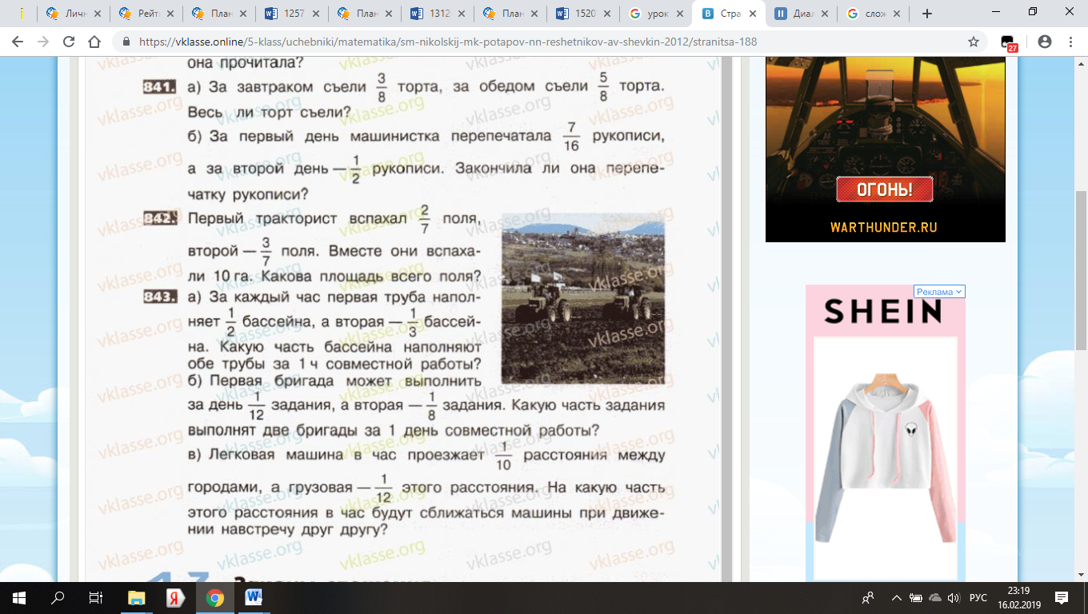Задачи. Решите (комментированный ответ у доски)   
Из помидоров массой $\frac{5}{16}$ кг и огурцов массой $\frac{9}{16}$ кг сделали салат. Какова масса салата?

Индивидуальные карточки .

|  |  |
| --- | --- |
| ***К-1***  *Выполните сложение и вычитание :* | ***К-2***  *Выполните сложение вычитание:* |
| ***К-3***  *Выполните сложение и вычитание :* | ***К-4***  *Выполните сложение и вычитание:* |
| ***К-5***  *Выполните сложение и вычитание :* | ***К-6***  *Выполните сложение вычитание:* |
| ***К-7***  *Выполните сложение и вычитание :* | ***К-8***  *Выполните сложение и вычитание:* |
| ***К-9***  *Выполните сложение и вычитание :* | ***К-10***  *Выполните сложение вычитание:* |
| ***К-11***  *Выполните сложение и вычитание :* | ***К-12***  *Выполните сложение и вычитание:* |
| ***К-13***  *Выполните сложение и вычитание :* | ***К-14***  *Выполните сложение вычитание:* |
| ***К-15***  *Выполните сложение и вычитание :* | ***К-16***  *Выполните сложение и вычитание:* |

**Решение у доски** **№853**  
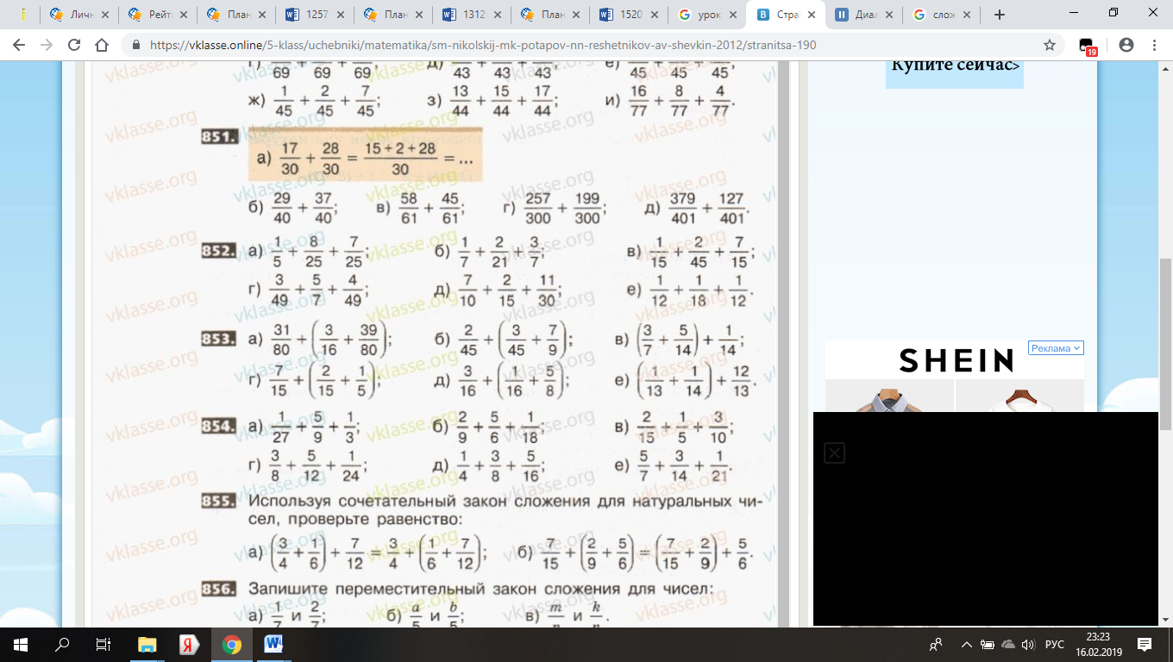 **IV. Итого урока**

– Рефлексия: Что нового вы узнали на уроке?

– Целевой итог.

– Результативный урок: оценить работу учеников, работавших у доски и самостоятельную работу учащихся.